Η Σήμερ και η Σάιν και το μαγικό χαλί.

Μια φορά και ένα καιρό τα τζίνη ξύπνησαν πολύ νωρίς και έτσι βρήκαν χρόνο να παίξουν με τα ζωάκια τους. Η Σημέρ έχει ένα τιγράκι που το λένε Ναχάλ και η Σάιν έχει μια μαϊμού που την λένε Τάλα. Ήταν μια ηλιόλουστη μέρα, και είχε ένα όμορφο ουράνιο τόξο. Ξαφνικά τα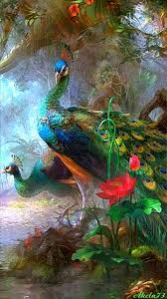 σύννεφα έγιναν γκρίζα και άρχισαν και κατά λάθος έπεσαν λίγες σταγόνες πάνω στο μαγικό χαλί και Aδεν μπορούσε να πετάξει. Έτσι τα τζίνι δεν μπορούσαν να βγουν έξω. Αφού παγιδεύτηκαν στο παλάτι πήγαν να ψάξουν για μια έξοδο, και τελικά δεν βρήκαν και πήγαν σε έναν χώρο που θεωρείται αποθήκ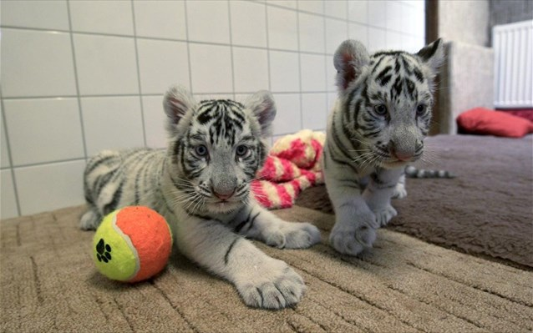η, μήπως βρουν ένα άλλο χαλί, τελικά δεν βρήκαν. Όμως βρήκαν ένα λυχνάρι. Και απόρησαν άμα έχει μέσα ένα τζίνι και ήθελαν να το ανοίξουν. Και τελικά το άνοιξαν και από μέσα βγήκε ένα τζίνι που πραγματοποιούσε ευχές. Και μετά το ρώτησαν τι κάνεις εδώ; και αυτό απάντησε είμαι εδώ για να σας εκπληρώσω 3 ευχές.
Αυτές οι ευχές ήταν
- Να έχουν υγεία.
- Να μην κάνουν κακό άθελά τους σε κανέναν.
- Να είναι ευτυχισμένοι.
Αμέσως είπαν ότι ήταν κι αυτές τζίνι και εκπληρώνανε 3 ευχές. Mετά κάλεσαν από τον μαγικό καθρέφτη την πριγκίπισσα Σαμήρα . Και της είπαν να έρθει να τις βοηθήσει και μετά η Σαμήρα απάντησε ότι θα έρθει σε μισή ώρα και μετά τα τζίνι απάντησαν ότι θα την περιμένουν.
Ύστερα μια ιδέα να φτιάξουν κάπ κεηκ βάλανε μέσα αλεύρι, γάλα και αυγά και έβαλαν τρούφα και τα έβαλαν στο φούρνο όταν ψηθήκαν ήταν εκεί και η Σαμήρα και τα έφαγαν . Έζησαν αυτοί καλά κι εμείς καλύτερα. ΤΕΛΟΣ

Τμήμα Γ2
Ευσταθία Φασουλή

Μελίνα Σιολή

